«СОГЛАСОВАНО» «УТВЕРЖДАЮ»
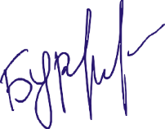
Президент БРОО Федерации Начальник управления
Бодибилдинга брянской области Физической культуры и спорта
________________ В.П. Буренков Брянской области
«___» __________2019 г. ____________ В.В. Корнеев
«___» _____________2019г.
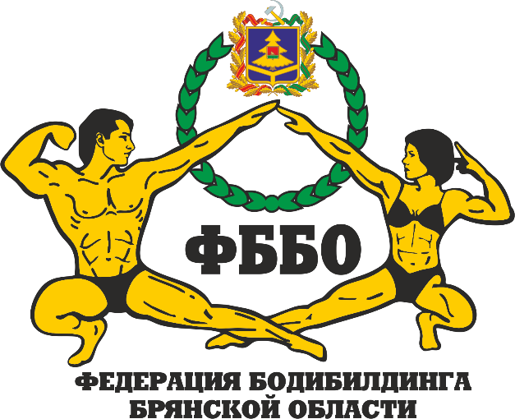

Положение
о проведении Открытого Кубка и Первенства Брянской области среди мужчин и женщин
по бодибилдингу и бодифитнесу
- Цели и задачи.
Соревнования проводятся с целью популяризации и развития бодибилдинга и бодифитнеса по версии IFBB, как пропаганда здорового образа жизни и наиболее эффективных средств оздоровления населения, повышения спортивного мастерства, привлечения молодежи к занятиям бодибилдингом и бодифитнесом.
Выявления сильнейших атлетов, для формирования сборной Брянской области
Присвоении разрядов в соответствии с Единой Всероссийской спортивной классификацией.
2. Сроки проведения.
Кубок Брянской области проводится в г. Брянск 6 апреля 2019 года во Дворце культуры БМЗ ул. Майской Стачки, 6. Начало соревнований в 14:00 часов. Регистрация спортсменов будет проводиться в день соревнований (6 апреля 2019 г.) во Дворце Культуры БМЗ с 9:00 до 12:00 часов.
Стартовый взнос: -1500р для всех иногородних спортсменов и конкурсные номинации(фитнес-бикини, фит-модель ,веллнес-фитнес, пляжный бодибилдинг )
-1000р для членов БРОО «ФББО» (конкурсные номинации)

3. Руководство проведением соревнований.
Общие руководство организацией соревнований осуществляет Управление физической культуры и спорта Брянской области.
Организацию и проведение соревнований осуществляет Федерация бодибилдинга Брянской области, а также Главная судейская коллегия.
Главный судья — Литвинов В.И. (СМК)
Пред.судейской коллегии —Шилин С.Л.
Главный секретарь — Маркелов Р.М.
4. Участники соревнований.
К участию в соревнованиях допускаются спортсмены трех возрастных категорий: ДЕТИ (до 9,13 и 16 лет включительно), ЮНИОРЫ (до 23 лет), ВЗРОСЛЫЕ (старше 23 лет). Спортсмены должны иметь соответствующую подготовку, допуск врача, паспорт, № личного ИНН, № страхового свидетельства пенсионного фонда, качественную фонограмму на USB-носителе (флэшке) формат записи MP3, однотонные плавки (шорты соотв.правилам IFBB). Украшения на теле не допускаются. Бодифитнес, Веллнес-фитнес и фитнес-бикини – спортсменки должны иметь соревновательный костюм, соответствующий правилам IFBB. Фонограмма сдается секретарю при регистрации и взвешивании.
Иногородние спортсмены, прибывшие из других регионов (кроме спортсменов Брянска и Брянской области), должны быть включены в коллективную Заявку от вашей Федерации для участия в соревнованиях, подписанную и заверенную руководителем региональной Федерацией бодибилдинга или региональным спорткомитетом.

5. Программа соревнований.
Участники выступают в следующих возрастных, ростовых и весовых категориях:
ДЕТСКИЙ ФИТНЕС – девочки до 9 лет, до 13 лет;16 лет. ЮНОШИ – абсолютная категория. ЮНИОРЫ – абсолютная категория, БОДИФИТНЕС – абсолютная категория, ПЛЯЖНЫЙ БОДИБИЛДИНГ- 174 см, свыше 174 см, абсолютная категория.
КЛАСИЧЕСКИЙ БОДИБИЛДИНГ – абсолютная категория; БОДИБИЛДИНГ–мужчины – 80 кг,90 кг, свыше 90 кг, абсолютная категория; КЛАССИК ФИЗИК –абсолютная категория; ФИТНЕС- БИКИНИ – 164см,169 см, свыше 169 см, абсолютная категория; ВЕЛЛНЕС-ФИТНЕС – абсолютная категория; ФИТ-МОДЕЛЬ – абсолютная категория. ЮНИОРЫ, занявшие 1-3 место, могут выступать в старшей категории.
Количество категорий может быть пересмотрено Оргкомитетом Кубка в зависимости от количества заявленных участников.
6. Награждение.
Спортсмены, занявшие 1-3 место в своих категориях и абсолютной категории, награждаются кубками и медалями Федерации бодибилдинга Брянской области. При отсутствии ксерокопии ИНН и страхового пенсионного свидетельства призы вручаться не будут (для граждан РФ).
7. Обеспечение безопасности.
Обеспечение безопасности участников и зрителей осуществляется согласно требованиям Правил обеспечения безопасности при проведении официальных спортивных соревнований, утвержденных постановлением Правительства Российской Федерации от 18 апреля 2014 г. №353, а также требованиям правил соревнований по бодибилдингу.
Оказание скорой медицинской помощи осуществляется в соответствии с приказом Министерства Здравоохранения Приказ Министерства Здравоохранения РФ от 1 марта 2016 г. №134н «О Порядке организации оказания медицинской помощи лицам, занимающимся физической культурой и спортом ( в том числе при подготовке и проведении физкультурных мероприятий и спортивных мероприятий), включая порядок медицинского осмотра лиц, желающих пройти спортивную подготовку, заниматься физической культурой и спортом в организациях и (или) выполнить нормативы испытаний (тестов) Всероссийского физкультурно-спортивного комплекса «Готов к труду и обороне».
8. Финансовые расходы.
Расходы, связанные с проведением соревнований, несет БРОО Федерация бодибилдинга Брянской области. Расходы по командированию спортсменов и тренеров (проезд, питание, размещение) за счет командирующих организаций.
9. Заявки.
Предварительные заявки подаются до 30 марта 2019 года на почту БРОО «ФББО» fbbo32@mail.ru. Именные заявки, заверенные президентом региональной федерации, врачом, печатью лечебного учреждения и командирующей организацией подаются в день регистрации.
Информация по телефону: (4832)57-87-49 ЦББФ «Прометей».
Контактные телефоны: 89102308000 Литвинов Владимир Иванович;
89152248078 Буренков Вячеслав Петрович;
89529619235 Шилин Сергей Леонидович;
e-mail: fbbo32@mail.ru
Иванин Александр Николаевич
отв.секретарь БРОО «ФББО»

Данное Положение является официальным вызовом на соревнования

